Branje prognostične karte
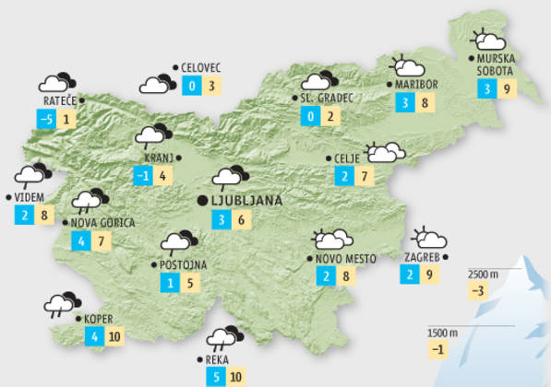
* Za kateri kraj je bila napovedana najnižja temperatura? ________________________________________________________
* V katerem kraju naj bi bilo najtopleje? ________________________________________________________
* Kje naj bi bila razlika med jutranjo in popoldansko temperaturo največja? Kakšna je ta razlika?
________________________________________________________
________________________________________________________

* V katerih krajih naj bi bilo pretežno oblačno? ________________________________________________________

________________________________________________________

* V katerih krajih naj bi deževalo?
________________________________________________________

________________________________________________________

* Iz katere smeri naj bi pihal veter?
________________________________________________________

